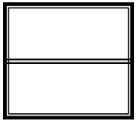

اختبار الفترة لمادة علم البيئة اول ثانوي الفصل الدراسي الثاني لعام ١٤٤٧هـ
معلمة المادة :

١٥
اسم الطالبة : ............................................. الشعبة : /



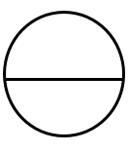
السؤال الأول: أ) اختاري الإجابة الصحيحة فيما يلي:
1 | نوع العلاقة بين الأشنات ( الفطر والطحلب ) …..
1 | أ | تكافل ( تقايض) | ب | تطفل | ج | تنافس | د | مخلوقات قارته
2 | المكان الذي يعيش فية المخلوق الحي هو مصطلح …
2 | أ | الموطن البيئي | ب | الإطار البيئي | ج | علم البيئة | د | النظام البيئي
3 | اكبر مستويات التنظيم والذي يضم باقي المستويات هو…….
3 | أ | الجماعه الحيوية | ب | المجتمع الحيوي | ج | الغلاف الحيوي | د | النظام البيئي
4 | الكائنات التي تستخدم كبرتيد الهيدروجين لانتاج الطاقة هي من المخلوقات ……،
4 | أ | ذاتية التغذي الضويئية | ب | محللة | ج | كانسة | د | ذاتية التغذي كيميائية
5 | من العوامل الحيوية المحددة لنمو النخيل ….
5 | أ | ضوء الشمس | ب | درجة الحرارة | ج | الماء والرطوبة | د | سوسة النخيل الحمراء
6 | التغير في النظام البيئي الذي يحدث عندما يستبدل مجتمع حيوي ما بأخر نتيجة التغيرات الحيوية واللاحيوية هو مصطلح ……
6 | أ | المجتمع الحيوي | ب | التعاقب البيئي | ج | العوامل الحيوية | د | العوامل االلاحيوية

ب) عللي لما يأتي :-
١- تتغذى بعض النباتات على الحشرات مثل نبات الفينوس
……………………………………….………………..،………………………………………………………
ج)صممي سلسلة غذائية مستخدمة الكائنات التالية موضحة انتقال السلسلة برمز انتقال الطاقة ( ):-
ضفدع - افعى – نبات – جرادة

السؤال الثاني :-
أ) قارني بين كل مما يلي حسب أوجه المقارنة الموضحة :

أوجه المقارنة | تثبيت النيتروجين ( النترته ) | إزالة النيتروجين
من الطرق التي يتم بها :
( اذكري واحدة فقط )
الأنواع الرائدة | التعاقب الاولي | التعاقب الثانوي

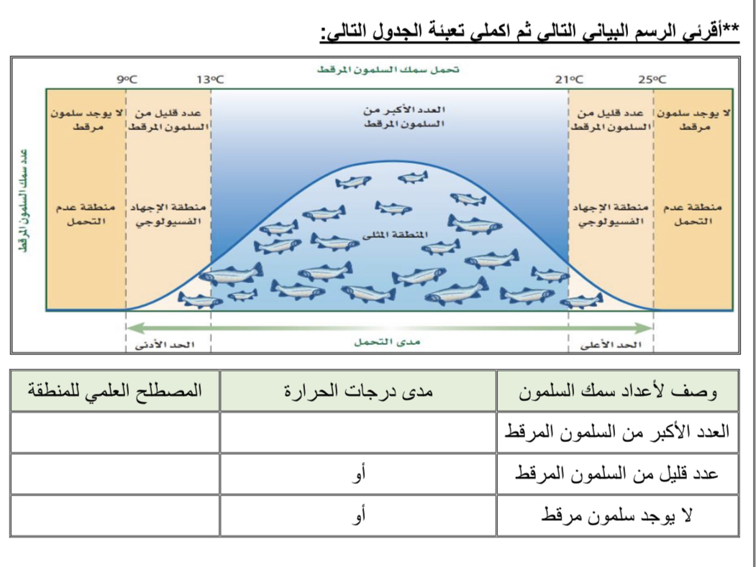
ب)
تمنياتي لك دوام التوفيق والنجاح

المملكة العربية السعودية
اليوم :
التاريخ : / / ١٤٤٧هـ

وزارة التعليم
ادارة التعليم بمحافظة
مدرسة

اختبار (منتصف الفصل) مادة علم البيئة للصف الاول الثانوي الفصل الدراسي الثاني لعام ١٤٤٧ هـ

اسم الطالب / ة : .............................................................................

السؤال الأول:
أ_ اكتبي المصطلح العلمي المناسب أمام كل عباره ممايأتي:
1_ دور المخلوق الحي أو موضعه في بيئتة ( )
2_ نموذج يمثل السلاسل الغذائية المتداخلة المتنوعة والمسارات التي تنتقل فيها الطاقة خلال مجموعة من المخلوقات الحية ( )
3_ ان المجتمع الحيوي المستقر الذي ينتج عندما يكون هناك تغير طفيف في عدد الأنواع (
4_ان المسافة بين خط الاستواء واي نقطة على سطح الأرض شمالا او جنوبا (
ب_رتبي مستويات التنظيم من الأقل الى الأعلى؟

جـ)عللي لكل مما يأتي :_
1_ تساعد الأنواع الرائدة في تكوين التربة ؟
.......................................................................................................................................
2_ان العدد النسبي للمخلوقات عند كل مستوى غذائي يتناقص ؟
.......................................................................................................................................
د_ 1) صممي سلسلة غذائية مستخدمة الكائنات الحية التالية:_
( جرادة_ نبات _ افعى _ ضفدع)
.......................................................................................................................................
2) صنفي الكائنات الحية التالية حسب الجدول التالي:_
نوع التغذي | المنتجات | اكلات الاعشاب | اكلات اللحوم
الكائن الحي |  | جراد
السؤال الثاني:
أ_قارني بين كل مما يأتي :_
وجه المقارنه | التعاقب الاولي | التعاقب الثانوي
سرعه حدوثة
اول الأنواع التي تبدأ بالظهور(الأنواع الرائدة)

وجه المقارنه | التندرا | الغابات الشمالية (التيجة)
النباتات

ب_اكملي الفراغ التالي بما يناسبه :_
1_ يعتمد العلماء ثلاث طرق اثناء دراسة علم البيئة............................و...........................و..............................
2_يثبت النيتروجين الجوي بعدة طرق منها ....................................
3_تحدث دورة الكربون قصيرة الأمد بتتابع عمليتين حيويةهما...................و................
جـ_ صلي من العمود الأول بما يناسبه من العمود الثاني وذلك بكتابة الرقم المناسب :_
المناطق البرية | الرقم | خصائصها
1_الغابات الشمالية |  | درجات حرارة مرتفعه وكميات كبيرة من المطر على مدار العام وتحوي اكبر المناطق الحيوية البرية تنوع
2_المناطق الحرجية والشجيرية المعتدلة |  | منطقه يزيد معدل التبخر السنوي فيها على معدل الهطول
3_التندرا |  | شريط واسع من الغابات الكثيفة الدائمة الخضراء
4_الغابات المعتدلة |  | تسمى المناطق التي تسود فيها الشجيرات الادغال
5_ المناطق العشبية المعتدلة |  | تقع التربة فيها تحت السطح وهي متجمدة دائما
6_الغابات الاستوائية المطيرة |  | تتكون من أشجار ذات أوراق عريضة متساقطة في فصل الخريف
7_الجبال |  | يتميز بوجود تربة خصبة ومن تسمياتها سهول اللانوس في امريكيا
8_الصحراء
اختبار (منتصف الفصل) مادة علم البيئة (العملي) للصف الأول الثانوي الفصل الدراسي الثاني لعام ١٤٤٧ هـ

السؤال الثالث:
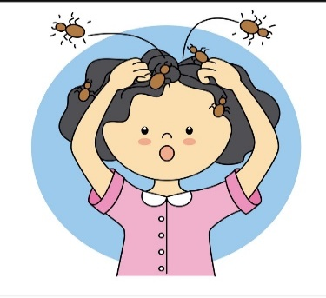 | 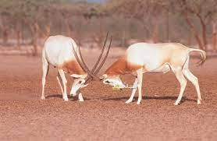 | 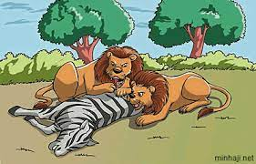
العلاقة..................... | العلاقة........................ | العلاقة..................
أ_حددي نوع العلاقة من خلال الصور التي امامك :_

ب_حددي المستوى التنظيمي التي ترمز له الصور التالية:
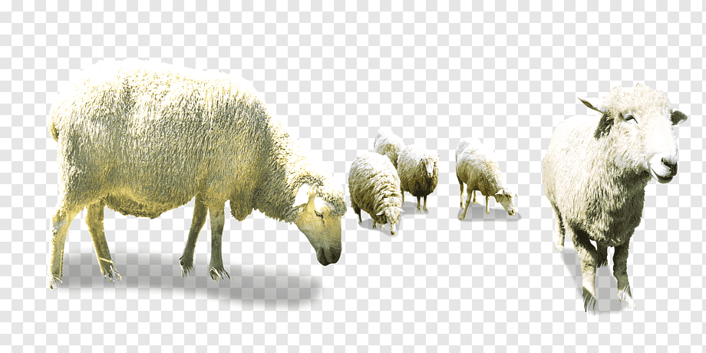
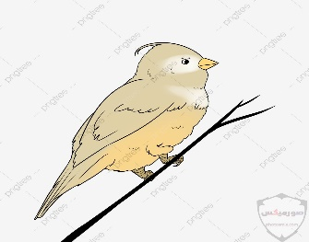
المستوى.........................

المستوى.........................

جـ_ حددي نوع الهرم من خلال الصور التي امامك:
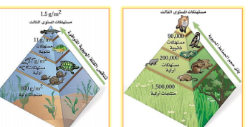

..............................
..............................

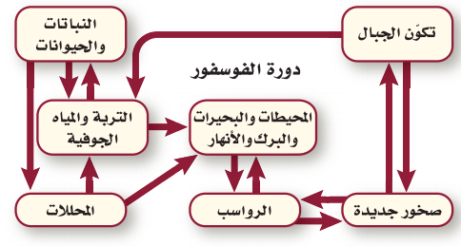
د_من خلال الصورة اجيبي عن المطلوب :_
1_اكملي خريطة المفاهيم ؟
2_مانوع الدورة الطبيعية...................

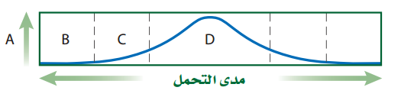
و_من خلال الصورة الاتية اجيبي عن المطلوب؟
ماذا يمثل المنطقة B | ..................................
ماذا يمثل المنطقة C | ....................................

ياجميلتي ....تمنياتي لك بالنجاح والتميز

اسم الطالب / .................................................................................... الشعبة : .............................
بسم الله الرحمن الرحيم
اختبار منتصف الفصل لمادة علم البيئة

اختر الاجابة الصحيحة في كل مما يلي :

1) علاقة تنشأ عندما يستخدم أكثر من مخلوق حي المصادر ذاتها في الوقت نفسه
- التعايش | ب. التنافس |  |  | ج. التقايض | د. التطفل
2) تجمع عدد من الماعز في المنطقة نفسها وتحت الظروف نفسها يسمى ..:
جماعة حيوية | ب. مجتمعاً حيوياً |  |  | ج. نظاماً بيئياً | د. منطقة حيوية
3) أي مما يلي يعتبر أعلى مستويات التنظيم؟
- الجماعة الحيوية | ب. النظام البيئي |  | ج. الغلاف الحيوي |  | د. المخلوق الحي
4) علاقة السمكة المهرجة بشقائق النعمان مثال على::
- افتراس | ب. تقايض |  | ج. تعايش |  | د. تطفل
- المخلوقات الحية التي توفر الطاقة لجميع المخلوقات الحية :
- المحللة | ب. الذاتية |  |  | ج. القارتة | د. الكانسة
6) من أمثلة المخلوقات القارتة :
- القط | ب. الزرافة |  |  | ج. الأسد | د. الدب
7) كلما انتقلنا نحو الأعلى في هرم الطاقة من مستوى طاقة إلى آخر تتناقص الطاقة بمقدار :
- 60% | ب. 10% |  |  | ج. 90% | د. 40%
8) أي المخلوقات الآتية من المخلوقات الكانسة؟
- القط | ب. الفأر |  |  | ج. تباع الشمس | د. الروبيان
9) يوجد أعلى تركيز من النيتروجين في :
أ. الغلاف الجوي | ب. الحيوانات |  |  | ج. البكتيريا | د. النباتات
10) يدخل الكربون والأكسجين ضمن عمليتين حيويتين رئيسيتين هما :
أ. تكون الفحم والبناء الضوئي | ب. احتراق الوقود والغابات |  |  | ج. الموت والتحلل | د. البناء الضوئي والتنفس
11) العملية التي تحول فيها البكتيريا والبرق النيتروجين إلى مركبات مفيدة للنباتات تسمى :
أ. إزالة النيتروجين | ب. تثبيت النيتروجين | ج. تدوير النترات |  |  | د. إنتاج الأمونيا
12) أي المفاهيم التالية توضح قدرة المخلوق الحي على البقاء ومقاومة عامل محدد بعينه؟
أ. الاستجابة | ب. التحمل |  |  | ج. التعاقب البيئي | د. التعاقب الثانوي
13) مصطلح يصف تكون مجتمع حيوي في منطقة من الصخور الجرداء:
أ. نهاية التعاقب | ب. تعاقب الأجيال |  |  | ج. التعاقب الثانوي | د. التعاقب الأولي
14) المجتمع الحيوي المستقر الذي ينتج عندما يكون هناك تغير طفيف في عدد الأنواع هو:
أ. تعاقب أولي | ب. تعاقب ثانوي |  |  | ج. مجتمع الذروة | د. نهاية التعاقب
15) حالة الغلاف الجوي في مكان وزمان محددين:
أ. المناخ | ب. الطقس | ج. دائرة العرض |  |  | د. المخلوقات الكانســة

( الجانب العملي ) : اكتب ما تدل عليه الصور التالية :
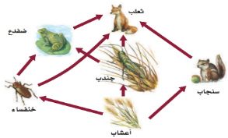  اذكر اسم نموذج الطاقة أسفل الصورة |  |  | حدد نوع العلاقة
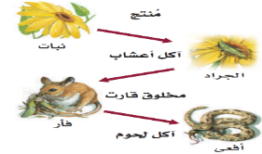 |  | 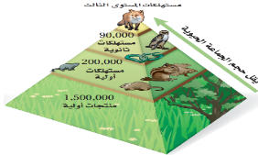 | 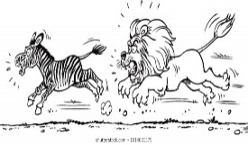 | 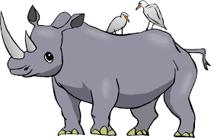


اختبار منتصف الفترة-علم البيئة - 1ث-الفصل الدراسي الثاني-١٤٤٧
اسم الطالب: .........................................الشعبة: ...............

المملكة العربية السعودية
وزارة التعليم.
إدارة تعليم
ثانوية

السؤال الأول: (أ) اكتب المصطلح العلمي الدال على العبارات التالية: ( 6 درجات )
م | المصطلح العلمي | العبارات
1 |  | كائنات حية تتغذى على اللحوم و الأعشاب.
2 |  | أصغر مستويات التنظيم البيئية.
3 |  | مجموعة متداخلة من السلاسل الغذائية.
4 |  | شكل من أشكال التطفل يمارسه طائر الأبقار.
5 |  | أول مرحلة في دورة الماء في الطبيعة.
6 |  | منطقة في مدى التحمل يمارس فيها الكائن نشاطه و يتكاثر بأعلى مستوى.
السؤال الثاني: (ب) ضع علامة أمام العبارة الصحيحة و علامة أمام العبارة الخاطئة: ( 4 درجات )
1 | يدخل عنصر الكربون في تركيب الوقود الأحفوري في دورته القصيرة الأمد.
2 | تعتمد دراسة علم البيئة على الملاحظة و التجربة و النماذج.
3 | في علاقة التنافس تموت الكائنات الأضعف.
4 | النترتة عملية تتعلق بتثبيت الفسفور حتى تستطيع الكائنات الاستفادة منه.
5 | من الحشرات المفترة حشرة فينوس.
6 | مؤسس علم البيئة هو أرنست هيجل.
7 | الإطار البيئي هو المساحة التي يعيش فيها الكائن الحي.
8 | في هرم الطاقة هنالك فقد بين كل مستوى و أخر بمقدار 10 %.
السؤال الثالث: قارن بين التعاقب الأولي و الثانوي حسب ماهو مطلوب في الجدول: ( 3 درجات )
وجه المقارنة | التعاقب الأولي | التعاقب الثانوي
الهدف منه
حالة البيئة عند بداية حدوثه
المدة التي يستغرقها
السؤال الرابع: ضع رقم العبارة من العمود الأول مع ما يناسبها في العمود الثاني : ( درجتان )
العمود الأول | العمود الثاني
1- حالة الجو في زمان ومكان محدد |  | الكلوروفلورو كربون
2-دائرة العرض |  | العامل المحدد
3-ثقب الأوزون |  | الطقس
4-يؤثر على عدد الكائنات في المجتمع الحيوي |  | المؤثر الرئيسي في المناخ
انتهت الأسئلة
1

اختبار علم البيئة ( الفترة الأولى )
الاسم :…………………………………………………. الصف :……………………

السؤال الأول/ أمامكِ مابين الأقواس مجموعة من المصطلحات العلمية ضعيها في الفراغ لمناسب ؟
}المادة المغذية # الموطن # الافتراس # المخلوقات الكانسة # علم البيئة{
العبــــــارة | المصطلح العلمي
التهام مخلوق حي لمخلوق حي آخر
هو المكان الذي يعيش فيه المخلوق الحي
مادة كيميائية يجب أن يحصل عليها المخلوق الحي من بيئته للقيام بعملياته الحيوية واستمرار حياته
مخلوقات حية تتغذى على أجزاء من المواد الميتة في النظام البيئي
فرع متخصص من العلوم يدرس العلاقات المتبادلة بين المخلوقات الحية وتفاعلاتها مع بيئاتها.
السؤال الثاني /ضعي دائرة حول الإجابة الصحيحة فيما يلي ؟

١- يدخل الكربون والأكسجين ضمن عمليتين حيويتين رئيسيتين هما :
أ- تكوين الفحم والبناء الضوئي ب – البناء الضوئي والتنفس ج- احتراق الوقود والغابات د- الموت والتحلل

٢- علاقة السمكة المهرجة بشقائق النعمان مثال على
- التقايض ب- التطفل ج- التعايش د- التنافس
٣- يتم تثبيت النيتروجين في التربة عن طريق :
- البكتيريا ب- البرق ج-ديدان الأرض د- كل من أ و ب
٤- ما المصطلح المناسب لوصف دور النحلة في جمع حبوب اللقاح
- حيز بيئي. ب- طفيل. ج- مفترس. د- موطن بيئي.
٥- جزء من الكرة الأرضية يدعم الحياة
- المنطقة الحيوية ب- الغلاف الحيوي ج- المجتمع الحيوي د- المخلوق الحي
٦- يتغذى نبات الفينوس ( آكل الحشرات ) على الحشرات للحصول على عنصر
- اليود ب- الفسفور ج- النيتروجين د- الكبريت
٧- أي مستويات التنظيم الآتية يضم جميع المستويات الأخرى .
أ- المجتمع الحيوي ب – النظام البيئي ج- المخلوق الحي د- الجماعة الحيوية
٨- تتغذى المخلوقات القارته على :
أ- النبات. ب- الحيوان. ج- الحشرات د- النباتات والحيوانات معا
٩- ماالذي يشكل عاملًا لا حيويًا لشجرة في غابة ؟
- اليسروع يأكل أوراقها ب- الرياح ج- بناء عصفور لعشه بين أغصانها. د- نمو فطر على جذورها.
١٠- ماهو مقدار الطاقة المفقودة في كل مستوى من مستويات الهرم الغذائي إذا انتقلنا نحو الأعلى :
- ١٠٠٪؜ ب- ٩٠٪؜ ج- ١٠٪؜ د- صفر٪؜

المملكة العربية السعودية |   اختبار منتصف الفصل الدراسي الثاني 1446هـ | المقرر : علم البيئة
وزارة التعليم |  | الصف: 1/ث
إدارة التعليم بجازان |  | الزمن: 45دقيقة
مدرسة حمزة بن عبدالمطلب |  | القسم : النظري
تابع بقية الاسئلة
اسم الطالب: ......................................................................................................... الشعبة : ........................
اخي الطالب استعن بالله ثم اخــتر الإجابة الصحيحة في كل مما يلي:
1 | فرع متخصص من العلوم يدرس العلاقات المتبادلة بين المخلوقات الحية وتفاعلاتها مع بيئتها |  |  |  | 2 | كل خطوة في السلسلة أو الشبكة الغذائية تسمى
أ | علم البيئة |  |  |  | أ | المستوى الغذائي
ب | علم الأرض |  |  |  | ب | الهرم الغذائي
ج | علم الكيمياء |  |  |  | ج | الكتلة الغذائية
د | علم الطبيعة |  |  |  | د | السلسلة الغذائية
3 | أي مستويات التنظيم التالي أقل تعقيداً |  |  |  | 4 | علاقة تنشأ عندما يستخدم المخلوق الحي المصادر ذاتها في الوقت نفسه ..
أ | النظام البيئي |  |  |  | أ | التعايش
ب | المنطقة الحيوية |  |  |  | ب | التنافس
ج | المجتمع الحيوي |  |  |  | ج | التقايض
د | الجماعة الحيوية |  |  |  | د | التطفل
5 | من العوامل اللاحيوية في بيئة حمار الوحش .................. |  |  |  | 6 | أي المخلوقات التالية من المخلوقات الكانسة
أ | الطحالب |  |  |  | أ | الزرافة
ب | النباتات |  |  |  | ب | الجمل
ج | درجة الحرارة |  |  |  | ج | سمكة القريديس
د | الديدان |  |  |  | د | سمك القرش
7 | المخلوقات التي توفر الطاقة والغذاء لجميع المخلوقات الحية .. |  |  |  | 8 | العلاقة بين النحلة والزهرة تُعد علاقة ..
أ | الذاتية |  |  |  | أ | تعايش
ب | المحللة |  |  |  | ب | تقايض
ج | القارتة |  |  |  | ج | تنافس
د | الكانسة |  |  |  | د | تطفل
9 | تُسمى المساحة التي يعيش فيها المخلوق الحي بـــ .... |  |  |  | 10 | مخلوقات حية تتغذى على النباتات والحيوانات معاً .....
أ | الإطار بيئي | ب | الجماعة الحيوية |  | أ | آكلات أعشاب | ب | آكلات لحوم
ج | الموطن البيئي | د | المجتمع الحيوي |  | ج | قارته | د | محللة
11 | تعرضت غابة للاحتراق أي المخلوقات الحية التالية يبدأ التعاقب الثانوي |  |  |  | 12 | مصطلح يصف تكون مجتمع حيوي في منطقة من الصخور الجرداء ....
أ | الفطريات |  |  |  | أ | التعاقب الأولي
ب | الديدان |  |  |  | ب | التعاقب الثانوي
ج | النباتات |  |  |  | ج | تعاقب الأجيال
د | الأرانب |  |  |  | د | نهاية التعاقب
13 | متوسط حالة الطقس في منطقة ما . |  |  |  | 14 | منطقة حيوية تتميز بمعدل تبخر يتجاوز معدل الهطول.
أ | الطقس |  |  |  | أ | التندرا
ب | دوائر العرض |  |  |  | ب | الغابات المطيرة
ج | المناخ |  |  |  | ج | الغابات المعتدلة
د | الرياح |  |  |  | د | الصحراء
15 | أي المناطق الحيوية البرية تحوي أكبر تنوع حيوي؟
أ | التندرا |  |  | ج |  | الحشائش
ب | الصحراء |  |  | د |  | الغابات الاستوائية المطيرة

تمت الأسئلة

المملكة العربية السعودية | اختبار منتصف الفصل الدراسي الثاني 1446هــ | المقرر : علم البيئة
وزارة التعليم |  | الصف: 1/ث
إدارة التعليم بجازان |  | الزمن: 45دقيقة
مدرسة حمزة بن عبدالمطلب |  | القسم : العملي

تمت الأسئلة.... والله الموفق

اسم الطالب: ......................................................................................................... الشعبة : ........................
اخي الطالب استعن بالله ثم اخــتر الإجابة الصحيحة في كل مما يلي:
1 | من خلال ما دراستك لنماذج انتقال الطاقة النموذج الذي أمامك يمثل: |  |  | 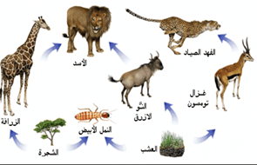
أ | سلسة غذائية | ج | هرم غذائي
ب | هرم الكتلة | د | شبكة غذائية
2 | ماذا يحدث للطاقة حسب السهم في الهرم الذي أمامك ؟ |  |  | 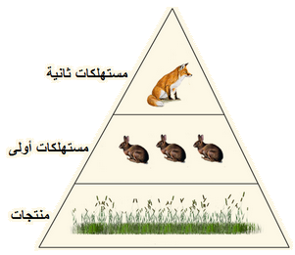
أ | تتناقص بنسبة 90% | ج | تزداد90%
ب | تبقى ثابتة | د | لا تتأثر
3 | العلاقة التي توضحها الصورة التي امامك هي علاقة: |  |  | 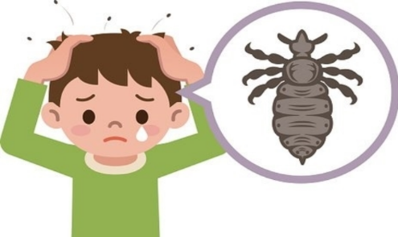
أ | تطفل خارجي | ج | تطفل داخلي
ب | تكافل | د | تطفل حضانة
4 | حدد على الرسم الذي أمامك الحرف الذي يمثل منطقة المدى الأمثل ؟ |  |  | 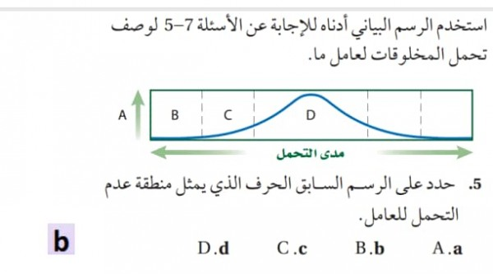  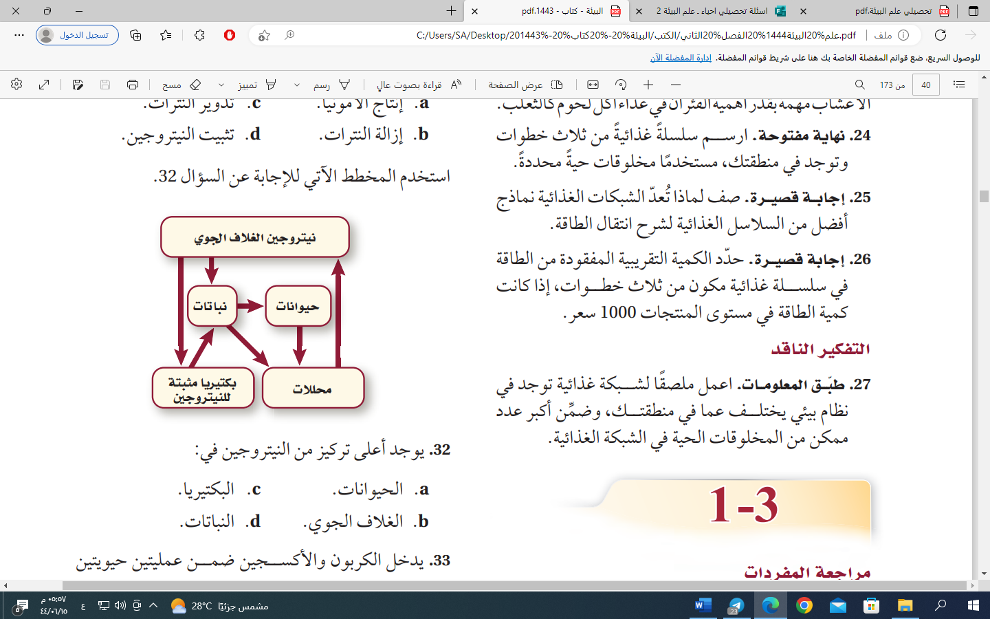
أ | B | ج | C
ب | D | د | A
5 | يوجد أعلى تركيز من النيتروجين في...
أ | الحيوانات | ج | البكتيريا
ب | الغلاف الجوي | د | النباتات

اسم الطالب : الشعبة: 4 الصف : أول ثانوي -مسارات المادة : علم البيئة

ـــــــــــــــــــــــــــــــــــــــــــــــــــــــــــــــــــــــــــــــــــــــــــــــــــــــــــــــــــــــــــــــــــــــــــــــــــــــــــــــــــــــــــــــــــــــــــــــــــــــــــــــــــــــــــــــــــــــــــــــــــــــــــــــــــــــــــــــــــــــــــــــــــــــــــــــــــــــــــــــــــــــــــــــــــــــــــــــــــــــــــــــــــــــــــــــــــــــــــــــــــــــــــــــــــــــــــــــــــــــــــــــــــــــــــــــــــــــــــــــــــــــــــــــــــــــــــــــــــــــــــــــــــــــــــــــــــــــــــــــــــــــــــــــــــــــــــــــــــــــــــــــــــــــــــــــــــــــــــــــــــــــــــــــــــــــــــــــــــــــــــــــــــــــــــــــــــــــــــــــــــــــــــــــــــــــــــــــــــــــــــــــــــــــــــــــــــــــــــــــــــــــــــــــــــــــــــــــــــــــــــــــــــــــــــــــــــــــــــــــــــــــــــــــــ
س 1 : أختر الاجابة الصحيحة :

1 | من العوامل التي تهدد التنوع الحيوي :
أ | الاستغلال الجائر | ب | فقدان الموطن البيئي | ج | التلوث | د | جميع ما سبق
2 | الأنواع غير الاصيلة التي تنقل إلى موطن بيئي جديد بقصد أو بدون قصد تُسمى :
أ | التنافس | ب | التلوث | ج | الأنواع الدخيلة | د | التطفل
3 | نمط من أنماط التنوع الحيوي يقصد به عدد الأنواع ونسبة كل نوع في المجتمع الحيويِ، هذا النمط هو:
أ | تنوع الأنواع | ب | تنوع وراثي | ج | تنوع بيئي | د | تنوع حيوي
4 | نبات التيوسنت جرت الاستفادة منه في:
أ | إطالة عمر الذرة | ب | مقاومة الفيروسات | ج | زيادة أعداد الذرة | د | إنتاج ذرة تتحمل البرودة
5 | زيادة تركيز المواد السامة في أجسام المخلوقات الحية كلما ارتفعت المستويات الغذائية في الشبكة الغذائية:
أ | التضخم الحيوي | ب | التلوث | ج | الاثراء الغذائي | د | المطر الحمضي

س 2 : ضع علامة صح للجملة الصحيحة وخطأ للجملة الغير صحيحة فيما يلي :

- يسهم التنوع الحيوي في استقرار النظام البيئي . ( )

- التنوع الحيوي له قيمة اقتصادية مباشرة وغير مباشرة . ( )

- المخلوقات التي تعيش في جز أقل عرضة للانقراض من المخلوقات الأخرى . ( )

- للتنوع الحيوي قيمة جمالية . ( )

- الجماعات الحيوية القلية التنوع الوراثي أقل عرضة للأمراض . ( )
اختبار مقرر علم البيئة ـ نظري ـالفصل الأول (مبادئ علم البيئة)
الاسم / |  | الصف / |  | 15

س/1 | اختاري الإجابة الصحيحة في كل مما يلي:
1 | أكبر مستويات التنظيم والذي يضم باقي المستويات | 2 | اول عالم أدخل مصطلح علم البيئة هو
a | الجماعة الحيوية | a | مندل
b | النظام البيئي | b | لوفنهوك
c | المنطقة الحيوية | c | أرنست هيجل
d | المجتمع الحيوي | d | روبرت براون
3 | مقدار الطاقة الذي سينتقل للمستوى التالي في الهرم | 4 | ويتحرر الكربون ويعود للدورة القصيرة عندما
a | 10% | a | يتحول لوقود احفوري
b | 20% | b | البناء الضوئي والتنفس
c | 30% | c | التعرية والتجوية
d | 90% | d | حرق الوقود الاحفوري
5 | ما نوع العلاقة بين الاشنات | 6 | علم البيئة يدرس
a | تكافل (تعايش) | a | العلاقات الاجتماعية البشرية
b | تطفل | b | التفاعلات بين المواد الكيميائية
c | تكافل (تقايض) | c | العلاقات بين المخلوقات الحية وتفاعلاتها
d | افتراس | d | العلاقات بين الكميات الفيزيائية
7 | كل خطوة في السلسلة أو الشبكة الغذائية | 8 | تتغذى بعض النباتات على الحشرات
a | المستوى الغذائي | a | لأنها مفترسة بطبعها
b | الهرم الغذائي | b | لتحمي نفسها من هجوم الحشرات
c | السلسلة الغذائية | c | لأنها تعيش في تربة تفتقر للنيتروجين
d | الشبكة الغذائية | d | لأنها تعيش في تربة تفتقر للفسفور
9 | ينتقل الفسفور للدورة طويلة الأمد من خلال عملية التعرية والتجوية | 10 | يعتبر النيتروجين مادة مغذية أساسية لإنه يدخل في تركيب المواد البروتينية
a | العبارة صحيحة | a | العبارة صحيحة
b | العبارة خاطئة | b | العبارة خاطئة

س/1 | اختاري الإجابة الصحيحة في كل مما يلي:
11 | تتم عملية النترجه (إزالة النيتروجين) من خلال | 12 | أي مما يلي ليس من الطرق التي يعتمدها علماء البيئة في دراستهم للمخلوقات الحية
a | البكتيريا | a | السفر للفضاء بالمركبات الفضائية
b | العواصف الرعدية | b | جمع الملاحظات
c | الأسمدة العضوية | c | تصميم النماذج
d | كل ماسبق | d | أجراء التجارب
س/2 | أكملي المخطط السهمي التالي
تنقسم العوامل البيئية إلى
مثل ..........................
عوامل ......................
عوامل ......................
مثل ..........................

اختبار مقرر علم البيئة ـ عملي ـ الفصل الأول (مبادئ علم البيئة)
س/1 | أ/ صممي سلسلة غذائية مستخدمة الكائنات الحية التالية  (سمك القرش ـ عوالق ـ قشريات (ربيان) ـ سمكة الشعري)
 | السلسلة :
 | ب/ صنفيها حسب الجدول التالي:
 | منتجات | أكلات اعشاب | أكلات لحوم | كانسات
س/2 | اجيبي حسبما هو مطلوب
 | 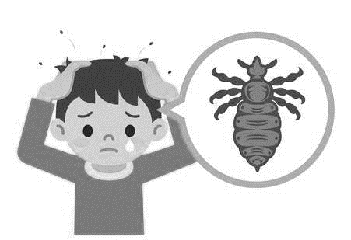 | 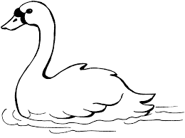 | 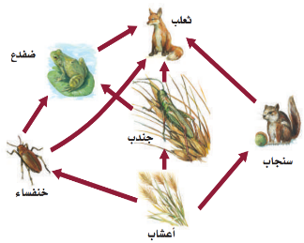
 | أ/ ما نوع العلاقة؟ | ب/ ما المستوى التنظيمي؟ | ج/ ما الذي يمثله الشكل؟

اختبار مقرر علم البيئة الفصل الثاني (المجتمعات الحيوية والمناطق الحيوية والأنظمة البيئية)
الاسم / |  | الصف / |  | 20

س/1 | اختاري الإجابة الصحيحة في كل مما يلي:
1 | قدرة المخلوق الحي على البقاء عند تعرضه لعوامل حيوية ولا حيوية | 2 | أي مما يلي يعد عامل محدد حيوي للأفعى المقرنة
a | التجدد | a | الماء
b | التحمل | b | الرمال
c | المقدرة | c | الصقر
d | الإجهاد | d | درجة الحرارة
3 | ما الحرف الذي يمثل منطقة الاجهاد الفسيولوجي | 4 | أي المناطق الحيوية البرية تحوي أكبر تنوع حيوي
a | A | a | التندرا
b | 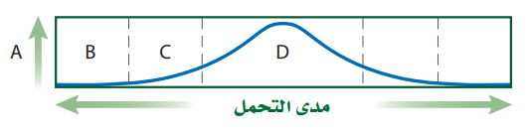  B | b | السفانا الاستوائية
c | C | c | العشبية المعتدلة
d | D | d | الغابات الاستوائية المطيرة
5 | لا تتحول المناطق العشبية المعتدلة لغابات | 6 | أكبر مساحة على أرض المحيط
a | بسبب الحرائق وآكلات الأعشاب والجفاف | a | المنطقة الضوئية
b | لأن التربة تحت السطح وهي متجمدة دائما | b | المنطقة المظلمة
c | لإن الشتاء يمتد فيها لفترات قصيرة | c | منطقة قاع المحيط
d | لأنها كتل من الماء وليست أرض يابس | d | منطقة اللجة
7 | يعيش عدد محدود من الكائنات الحية في أعمق المناطق في البحيرات | 8 | يتدفق ماء النهر في الجداول اتجاه واحد فقط ابتداء من
a | لان التيارات تمنع تراكم من الرسوبيات | a | المنبع
b | بسبب الميلان والانحدار الشديد | b | المصب
c | لأنها اكثر برودة ومحتواها من O2 قليل | c | الجدول
d | لأنها لا تعيش فيها المنتجات | d | الوادي
9 | العوالق هي مواد ينقلها الرياح أو الماء أو الأنهار الجليدية | 10 | الشعب المرجانية هي أكثر الأنظمة البيئية المائية تنوعا
a | العبارة صحيحة | a | العبارة صحيحة
b | العبارة خاطئة | b | العبارة خاطئة
صفحة (1)
11 | منطقة يزيد فيها معدل التبخر السنوي عن معدل الهطل | 12 | المجتمع الحيوي المستقر الذي ينتج عندما يكون هناك تغير طفيف في عدد الأنواع
a | الصحراء | a | التعاقب البيئي
b | المنطقة العشبية | b | التعاقب البيئي الأولي
c | المنطقة الحرجية | c | التعاقب البيئي الثانوي
d | السفانا الاستوائية | d | مجتمع الذروة
13 | من العوامل البشرية التي تؤثر على المناخ | 14 | أساس تصنيف المناطق الحيوية البرية
a | تيارات المحيط | a | القرب والبعد عن الشاطئ
b | الاحتباس الحراري | b | الملوحة والعذوبة
c | الدفيئة | c | التدفق والعمق
d | الرياح | d | المجتمعات النباتية
س/2 | أكملي المخطط السهمي التالي
منطقة .............
منطقة .............
منطقة .............
منطقة .............
تنقسم منطقة المد والجزر إلى أربع مناطق هي
س/3 | أ/ قارني بين كل من
 | وجه المقارنة | التعاقب البيئي الأولي | التعاقب البيئي الثانوي
 | توفر التربة
 | الأنواع الرائدة

 | وجه المقارنة | البحيرات قليلة التغذي | البحيرات حقيقة التغذي
 | موقعها
س/4  صفحة (2) | صلي من العمود الأول بما يناسبه من العمود الثاني
 | م | العمود الأول |  | العمود الثاني
 | 1 | السفانا الاستوائية |  | أعشاب وشجيرات ولا تنمو فيها الأشجار
 | 2 | المنطقة الحرجية الشجيرية |  | شريط واسع من أشجار ضخمة دائمة الخضرة
 | 3 | الغابات التندرا |  | أعشاب واشجار متفرقة
 | 4 | الغابات الشمالية |  | شجيرات وأشجار قصيرة دائمة الخضرة
صفحة (2)

